使用odlis.Net B0729066_葉冠志

先準備好closeness_list、betweeness_list

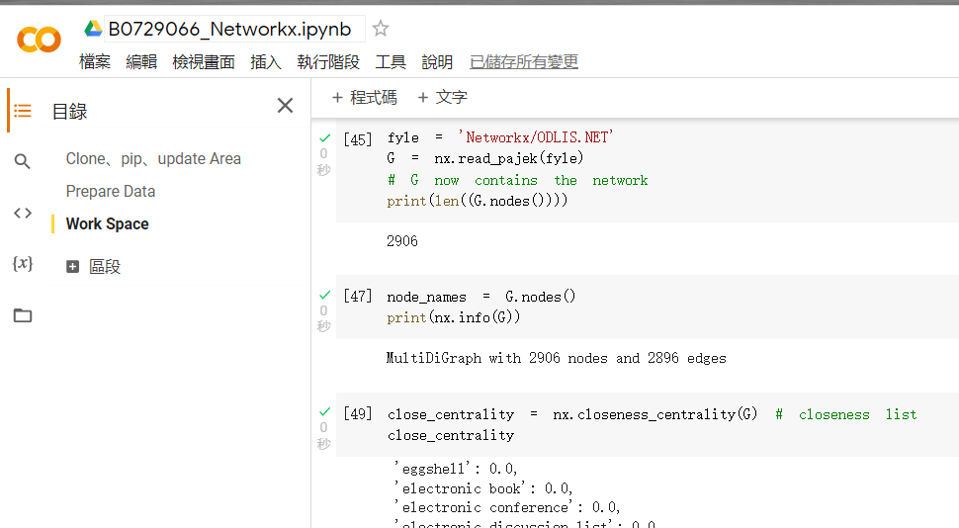

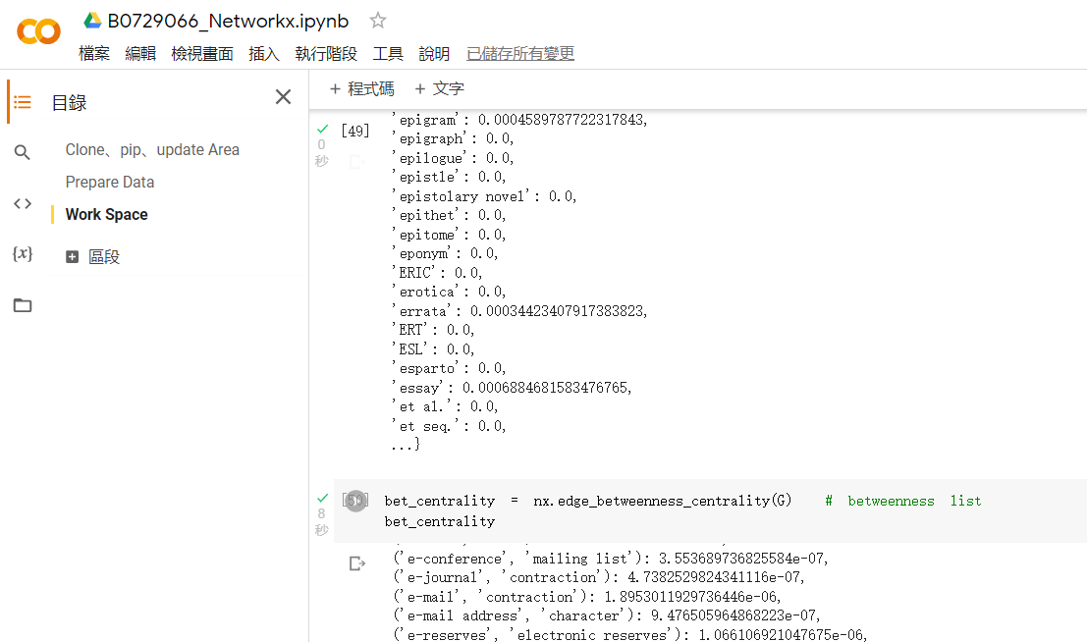

下圖為Figure4:

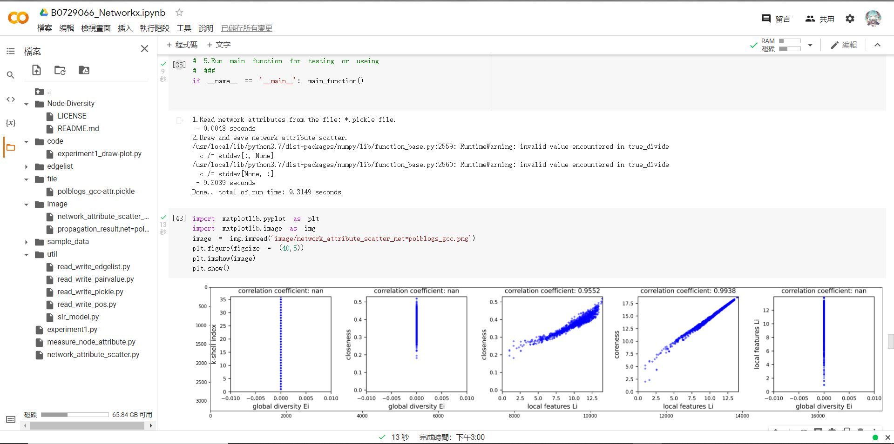

下圖為Figure5:

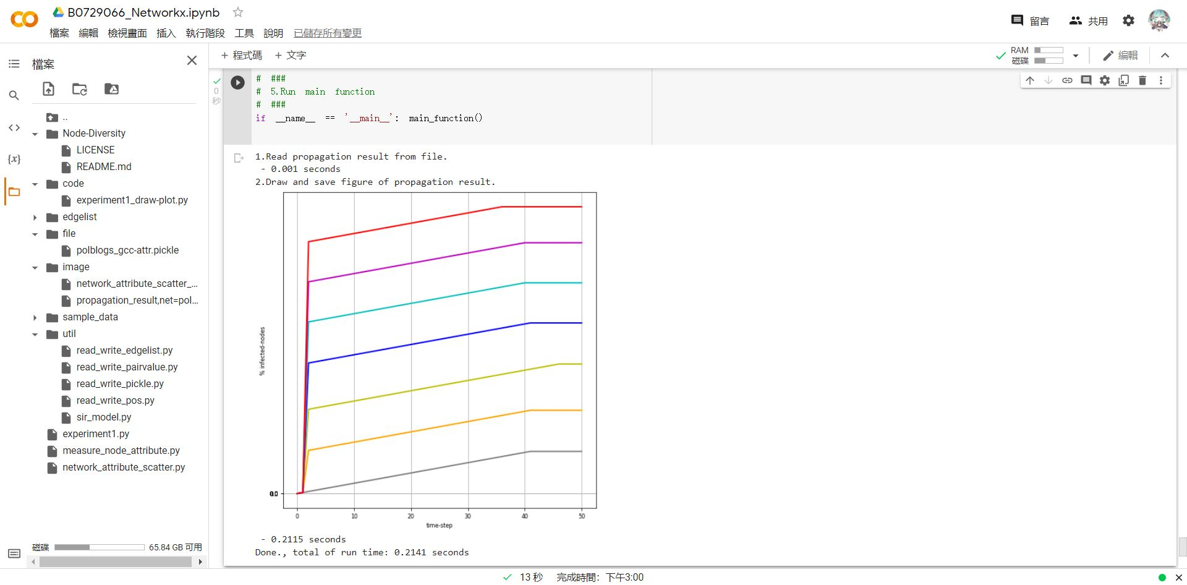

IPYNB 附於資料夾內